附件1

學校 午餐食材驗收紀錄表(自設廚房)
驗收日期： 年 月 日
類別 | 品名 | 廠牌 | 供應廠商 | 有效日期（或製造日期及有效期限） | 驗收數量(重量)是否符合規定 |  | 外觀(含包裝)是否良好 |  | 飽滿度是否良好  (有彈性、緊密度良好) |  | 是否有異味 |  | 冷凍或冷藏產品溫度是否適當(含如為冷凍產品事先解凍，其溫度是否適當) |  | 備註欄  (如菜單數量、CAS產品編號、防檢局屠檢合格標章編號、異常狀況等)
 |  |  |  |  | 是 | 否 | 是 | 否 | 是 | 否 | 是 | 否 | 是 | 否 | 備註欄  (如菜單數量、CAS產品編號、防檢局屠檢合格標章編號、異常狀況等)
肉類 | 肉丁 | 光豐農會 | 光豐農會 |  |  |  |  |  |  |  |  |  |  |  | 例如：CAS第000000號
海鮮
蛋類
蔬果
其他
填表人： 單位主管： 校長：

備註：1.每週驗收至少2-3次，本表由負責驗收人員於驗收時填寫，並應作適當處理。
2.本表係建議格式，學校得因應現場狀況進行合理調整。
3.廠牌為產品包裝上有清楚記載之生產廠名稱，如無則填無；供應廠商係指與學校簽約供應食材之廠商。
4.「食品良好衛生規範」第23點規定，冷凍食品之中心溫度應保持在攝氏負18度以下；冷藏食品之中心溫度應保持在攝氏7度以下凍結點以上。「學校餐廳廚房員生消費合作社衛生管理辦法」第11條規定，禁止在室溫下解凍。
5.CAS產品編號為產品包裝上CAS標章下沿之6碼阿拉伯數字編號。
附件2
ˍˍˍˍˍˍˍˍˍˍ學校 團膳、外訂餐盒或他校供應衛生驗收自主管理檢核表
（每日檢核）
 | 檢 核 重 點 | 檢核日期（月/日） |  |  |  |  |  | 備 註
 | 檢 核 重 點 | / | / | / | / | / | /
1 | 送貨正常均為訂購廠商之盒餐，無轉包之嫌疑
2 | 送達後做初步抽檢（例：味道、包裝、菜色等）
3 | 運送車輛及貯存容器清潔衛生
4 | 運送之貯存效果良好（如桶菜應加蓋、最好有保溫設施等）
5 | 餐食溫度適宜
6 | 按時送達(11時15分至11時50分)
7 | 餐盒送達後放置於合乎衛生之適當地點（應與地面有適當隔離等）
8 | 餐盒放置處避免太陽直接照射、積水、濕滑
9 | 每日每家廠商應由學校人員保留午餐樣本至少1份，標示廠商名稱、日期，完整包覆保鮮膜立即置於攝氏7度以下，冷藏保存48小時，以備查驗
10 | 無供應異常情形（有供應異常者，請註明）
 | 檢核人簽名
總評
備註 | 1.本表由負責人於驗收時填寫，並應作適當處理。  2.本表係建議格式，學校得因應現場狀況進行合理調整。
填表人： 單位主管： 校長：

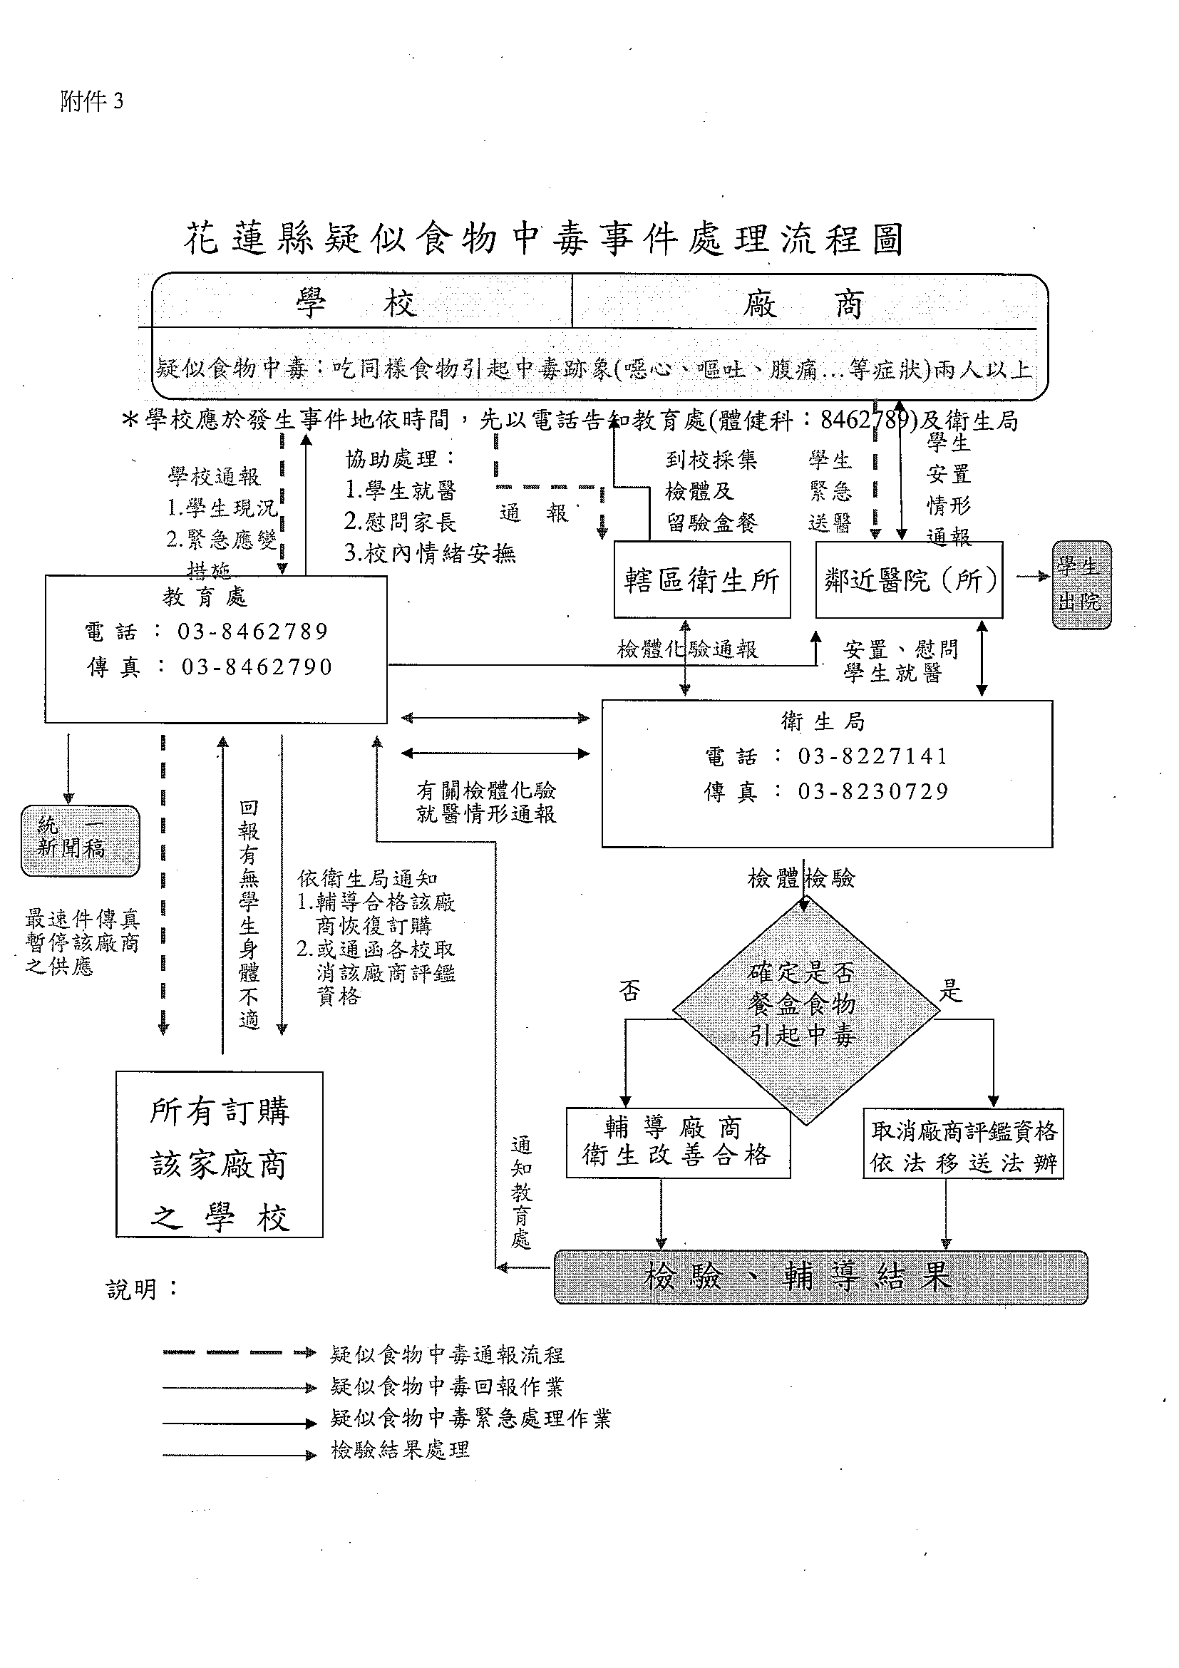
校園食品中毒及學校午餐出現異物危機應變小組任務組織表(參考範例)

事件發生

啟動處理小組
總指揮：校長

發言人
（由校長本人或指定）
通報教育局、校安中心、衛生局

行政組：
學務主任、衛生組長
支援組：
總務處、教務處
醫護組：
級任老師、校護
校護
衛生組：
輔導主任、午餐執行秘書、
營養師、幹事

1.彙整報表及回傳報告單給相關單位以掌握最新狀況。
2、加強衛生宣導注意食品衛生。
3、檢討原因並記錄事件經過以備查。
4、事件申訴賠償救助處理
5、協助分配救醫，校園安全秩序維護。
1、接聽總機。
2、安排課業事宜。
3、協助事故原因調查。
4、協助分配就醫，校園安全秩序維護。
5、其他臨時支援事項。
6、致函感謝協助單位及人員。

- 導師清查不適情形，並速報健康中心。
2、聯繫家長，主動向家長說明病情。
3、成立臨時醫護中心，集中照護不適師生
4、聯絡119，迅速送醫救治確立診斷。
5、採集患者嘔吐或排泄（留存於冰箱冷藏室），盡速通知衛生單位檢驗
6、回報就醫情形
7、加強飲食衛生教育宣導。
1、安撫學生及家長情緒。
2、保留剩餘食品（留存於冰箱冷藏室），留待衛生單位人員化驗。
3、廚房校園安全管制。
4、加強飲食衛生宣導。
5、督促廚房或食材供應商改善衛生。
6、加強飲食衛生教育宣導。

校園食品中毒發生及學校午餐出現異物時，請立即通知教育局(體健科：8462789 )及衛生局(藥食科：8227141#240 )
花蓮縣市政府教育局(體健科)：電話：8462789 ；傳真：8462790
花蓮縣市政府衛生局(藥食科)：電話：8227171 ；傳真：8230729
4

